D-триггеры на КМОП логических элементах

Лабораторная работа №303М

В работе изучаются свойства логических элементов, состоящих из комплементарных металл-окисел полупроводниковых (КМОП) транзисторов, и исследуются свойства и процессы переключения D-триггеров, реализованных на этих логических элементах и аналоговых КМОП ключах.

МОП транзисторы
КМОП логические элементы состоят из МОП транзисторов с индуцированными каналами р и п типов. Условное обозначение и семейство вольтамперных характеристик МОП транзистора с индуцированным каналом n типа приведены на рис. 1.
В логических элементах подложка (вывод со стрелкой) соединяется с истоком транзистора, а на сток подается напряжение только одного знака (положительное для транзистора п типа). При нулевом, относительно истока, напряжении на затворе транзистор заперт, а отпирается он, когда напряжение на затворе превышает 1…3 В. При малых напряжениях на стоке относительно истока МОП транзистор ведет себя как резистор, сопротивление которого зависит от напряжения на затворе (уменьшается с увеличением напряжения на затворе), а при больших напряжениях на стоке ток МОП транзистора мало зависит от напряжения, т.е. ведет себя как генератор тока. Увеличение напряжения на затворе приводит к увеличению тока стока.
Условное обозначение и семейство вольт-амперных характеристик МОП транзистора с индуцированным каналом n типа приведены на рис. 1. В логических элементах МОП транзисторы комплементарных, т.е. характеристики МОП транзистора с каналом р типа отличаются от характеристик МОП транзистора с каналом п типа только знаками напряжений и токов. При одинаковых по абсолютной величине напряжениях на затворах через транзисторы протекают приблизительно одинаковые по абсолютной величине токи (см. рис.2).
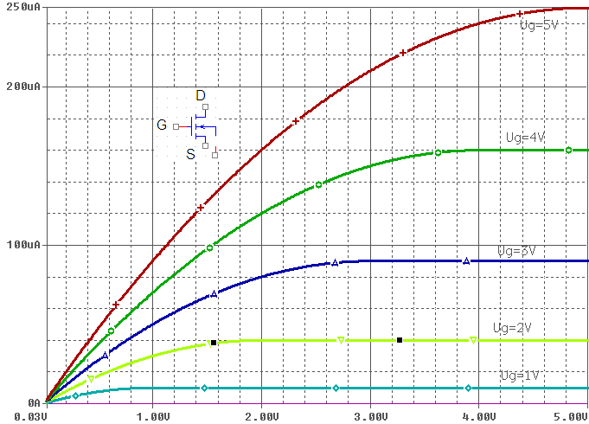
Рис. 1 МОП транзистор с индуцированным каналом п типа и семейство его вольт-амперных характеристик
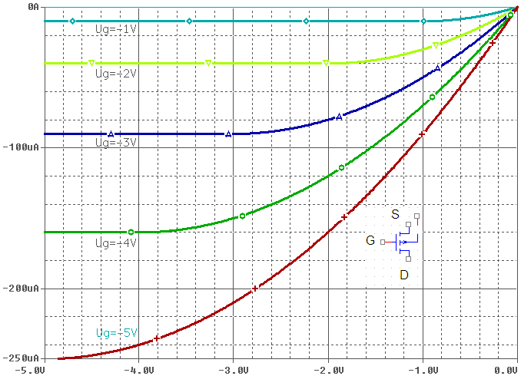
Рис. 2 МОП транзистор с индуцированным каналом р типа и семейство его выходных вольт-амперных характеристик

Инвертор
Логический инвертор состоит из комплементарной пары МОП транзисторов без дополнительных элементов (рис. 3а). Соединенные затворы являются входом, а соединенные стоки – выходом инвертора. Исток и подложка транзистора с каналом п типа соединяется с общим (минусовым) выводом источника питания, а исток и подложка транзистора с каналом р типа соединяется с плюсовым выводом источника питания.
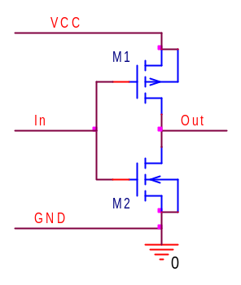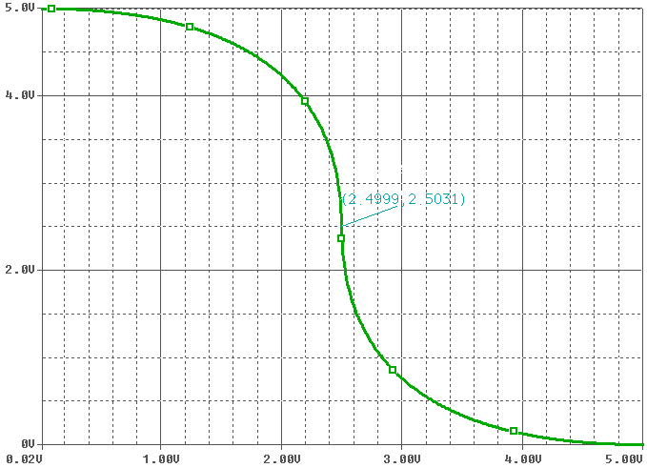
а) б)
Рис.3 Инвертор на комплементарной паре МОП транзисторов: а – схема, б – передаточная характеристика

Если напряжение на входе инвертора равно нулю, то нижний (по схеме рис. 3а) транзистор заперт, а верхний открыт, поэтому напряжение на его выходе близко к напряжению питания, если же напряжение на входе инвертора равно VCC, то наоборот заперт верхний транзистор, а нижний открыт, поэтому напряжение на его выходе близко к нулю. Таким образом, схема рис. 3а выполняет функцию логического инвертора. В КМОП логических элементах логическому нулю соответствует напряжение близкое к нулю, а логической единице положительное напряжение близкое к напряжению питания. При напряжении на входе, равном половине напряжения питания, и на выходе устанавливается примерно такое же напряжение (рис. 3б). При этом оба транзистора открыты и через них течет ток, в то время как при напряжениях на входе равных 0 или V_{c}, ток, протекающий через ненагруженный инвертор, практически равен нулю.
Дифференциальное выходное сопротивление инвертора минимально, когда напряжение на входе равно 0 или V_{c} и максимально, когда напряжение на выходе равно V_{c}/2. В точке U_{вых} = V_{c}/2 абсолютная величина дифференциального коэффициента передачи (коэффициента усиления) максимальна и может достигать нескольких десятков. Напряжение питания инвертора должно быть больше напряжения отпирания МОП транзисторов (>3В). Быстродействие инвертора можно характеризовать задержками переключения (рис. 4).
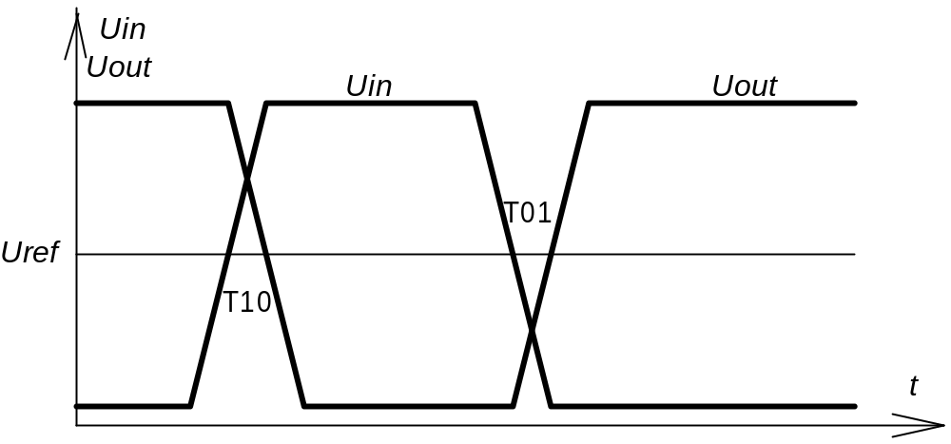
Рис. 4 Временные диаграммы импульсов на входе выходе инвертора

Задержки переключения Т₁₀ и Т₀₁ отсчитываются по уровню U_{ref} , где U_{ref} это напряжение входа, при котором и напряжение выхода также равно U_{ref} . В КМОП логических элементах МОП транзисторы примерно одинаковы, поэтому U_{ref}= V_{c}/2, а Т₁₀ = Т_{01.} Задержки переключения в основном определяются временем перезаряда емкости нагрузки током открытого транзистора.
Как уже отмечалось, в стационарном состоянии ток потребления логического инвертора практически равен нулю, но в динамическом режиме он может быть значительным из-за потерь энергии при перезаряде емкости нагрузки.

Аналоговые ключи

Комплементарная пара МОП транзисторов с индуцированными каналами позволяет очень просто реализовать аналоговый ключ. На рис. 5,а приведена схема такого ключа, который состоит из двух комплементарных транзисторов VT1, VT2 и инвертора D1. Стоки и истоки транзисторов попарно соединены и образуют два аналоговых вывода А, В ключа, затвор одного транзистора соединен через инвертор, а второго – непосредственно с логическим входом управления состоянием ключа. Для нормального функционирования ключа напряжения на выводах А, В ключа должны быть в пределах от0 до напряжения питания V_{c} . Если на управляющем входе напряжение равно нулю, то напряжение на затворе транзистора VT2 с индуцированным п типа равно нулю, а на затворе с индуцированным каналом р типа равно V_{c} . Это приводит к тому, что при любых напряжениях на выводах ключа в пределах от 0 до V_{c} оба МОП транзистора заперты, т.е. ключ разомкнут. Если же напряжение на управляющем входе равно V_{c} , то открыт по крайней мере один из транзисторов. Например, U_{A} = U_{B} = V_{c} открыт VT1, а при U_{A} = U_{B} = 0 открыт VT2. Напряжение питания V_{c} должно быть достаточно большим (V_{c} > 3В), чтобы при U_{A} = U_{B} = V_{c} /2 транзисторы были открыты. В интервале напряжений, где открыты оба транзистора, проводимость ключа слабо зависит от напряжения U_{A} , т.к. проводимость каждого открытого транзистора приблизительно линейно (см. рис. 1 и рис. 2) зависит от напряжения на затворе. На принципиальных схемах удобно пользоваться условными обозначениями ключа (рис. 7б) в виде нормально разомкнутых контактов с прямым управляющим входом или в виде нормально замкнутых контактов с инверсным управляющим входом.
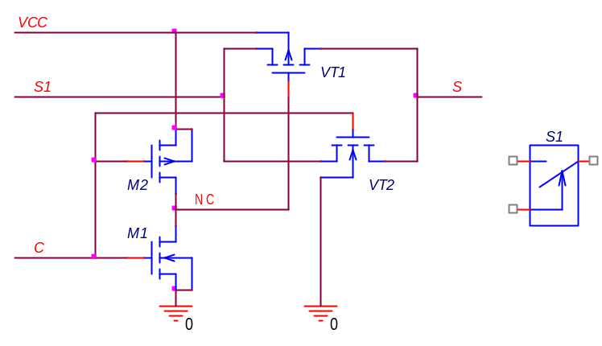
а) б)
Рис. 7 Аналоговый ключ: а – схема, б – вариант условного обозначения
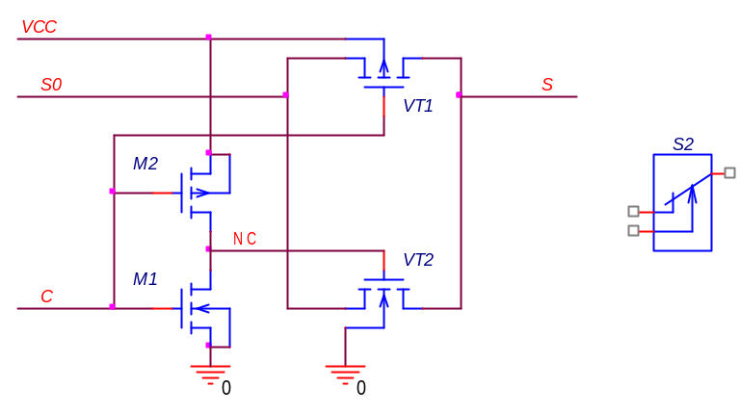
а) б)
Рис.8 Аналоговый ключ с инверсным управляющим входом: а – схема, б – вариант условного обозначения
Если затвор транзистора VT1 соединить с управляющим входом непосредственно, а затвор VT2 – через инвертор, то получится ключ (рис. 8а) с инверсным по сравнению с ключом рис. 7а управляющим входом. Этот ключ (рис. 8б) можно интерпретировать как нормально замкнутые такты с управляющим входом или как нормально разомкнутые контакты с инверсным управляющим входом.
Из рассмотренных выше ключей легко составить переключатель, функционирование которого может соответствовать любому из вариантов переключателей изображенных на рис. 9.
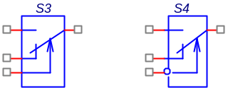
Рис. 9 Варианты аналоговых переключателей

Аналоговые ключи позволяют реализовывать очень простые схемы D-триггеров, два варианта схем которых приведены на рис. 10. Каждый из этих D-триггеров состоит из буфера (двух последовательно соединенных инверторов) и аналогового переключения. Входом синхронизации является управляющий вход переключателя, а входом D – один из его аналоговых входов.
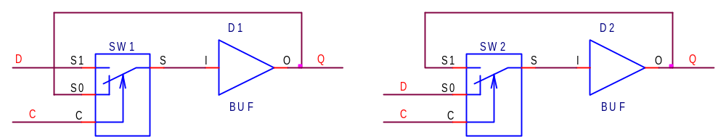
Рис. 10 D-триггеры с аналоговыми переключателями

В режиме записи вход инвертора D1 соединен через ключ с выходом D-триггера, обратная связь разомкнута, поэтому логическая переменная выхода второго инвертора D2 повторяет с задержкой Т₁₀ + Т₀₁ значение D. При переключении вывод D отсоединяется от входа инвертора, замыкается обратная связь и в триггере, образованном двумя инверторами, запоминается значение D, соответствующее моменту переключения. В триггерах рис. 10 собственно аналоговые свойства переключателей не используются. Вместо аналогового переключателя можно использовать логический блок реализующий функцию переключения х0=С*х2 + С#*D для схемы рис. 10а и х0=С#*х2 + С*D для семы рис. 10,б, однако аналоговый переключатель имеет меньшую задержку и существенно проще в реализации (см. рис. 5 – 8), т.к. содержит всего 6 МОП транзисторов.

D-триггеры с динамическим входом синхронизации

Если соединить последовательно выход Q со входом D двух D-триггеров со взаимно инверсными входами синхронизации, то получившийся таким образом триггер будет обладать качественно новыми свойствами. Теперь уже при любом значении С один из триггеров будет находиться в режиме хранения, поэтому выход Q ни при каком С не будет непосредственно зависеть от D, а будет принимать значение D, соответствующее скачку напряжения на входе синхронизации. Такие триггеры называют двухтактными, двухступенчатыми или триггерами с динамическим входом синхронизации. На рис. 11а приведена схема такого триггера, который состоит из двух последовательно соединенных D-триггеров с взаимно инверсными потенциальными входами синхронизации. Этот триггер переключается спадом сигнала синхронизации, что отражено направлением стрелки перепада сигнала С и инверсией (кружочком) входа C на условном обозначении рис. 11б. В отличии от триггеров рис.10 в триггерах рис. 11а вместо одного из инверторов использованы логические элементы ИЛИ-НЕ, свободные входы которых образуют вход R асинхронного сброса триггера. Именно такую схему имеют триггеры типа 176ТМ2.
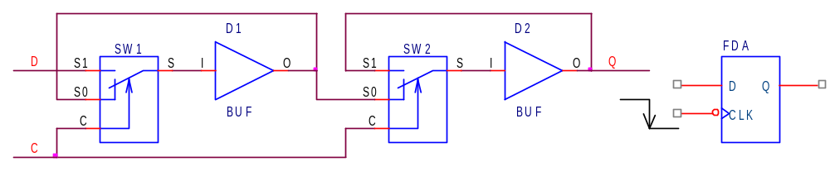
а) б)
Рис. 11 D-триггер с аналоговыми переключателями: а – схема, б – условное обозначение

D-триггер часто используется в режиме переключения, для реализации которого достаточно выход триггера соединить через инвертор с входом D. В соответствии с уравнением функционирования D-триггера Q(t+1)=D(t), где t и t+1 – соседние моменты дискретного времени, соответствующие соседним фронтам сигнала синхронизации, т.е. при D=Q#, Q(t+1)=Q#(t) триггер переключается в противоположное состояние каждым фронтом сигнала синхронизации.

Синхронизатор
Формально функционирование D-триггера описывается уравнением Q(t+1)=D(t), где t и t+1 соседние моменты дискретного времени, которые соответствуют соседним скачкам сигнала синхронизации. При этом подразумевается, что на интервале между скачками сигнала синхронизации D остается постоянным. В режиме переключения (D=Q#) это условие автоматически выполняется. Однако D-триггер допускает асинхронное, т.е. произвольное и независимое от сигнала синхронизации, изменение D. При этом, можно показать, что Q принимает значение D, соответствующее моменту скачка (фронта) сигнала синхронизации. В рассмотренных триггерах значение D принимается двумя последовательно соединенными инверторами, поэтому оно должно установиться на входе D за T₁₀+T₀₁ до скачка сигнала синхронизации. Если сигнал синхронизации периодический, то при произвольном изменении D длительности импульсов на выходе D-триггера могут иметь только целое число периодов синхронизации (рис. 12). В частности, если импульсы на входе D имеют одинаковую длительность Т_{и} и появляются независимо от сигнала синхронизации, то длительность импульсов на выходе триггера может принимать только два значения, которые отличаются на один период Т_{с} сигнала синхронизации. Причем относительная частота появления большего значения равна дробной части отношения длительности импульсов на входе D к периоду сигнала синхронизации {T_{и}/Т_{с}}, а меньшее число равно целой части этого отношения [T_{и}/Т_{с}]. Вследствие этого средняя длительность импульсов на выходе триггера равна средней длительности импульсов на его входе. Это равенство сохраняется даже в том случае, когда длительность импульсов на D входе меньше периода сигнала синхронизации.

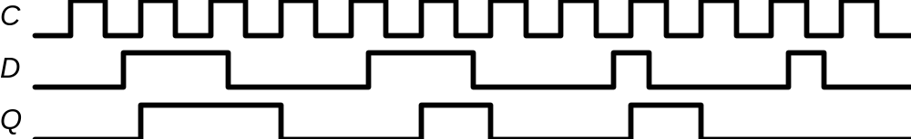

Рис. 12 Пример временных диаграмм работы D-триггера.
В этом примере первые два импульса на D входе имеют одинаковую длительность 1,5*Тс, а первые два импульса на Q выходе имеют, соответственно, длительности 2*Тс и 1*Тс. Вторая пара импульсов на входе D также имеет одинаковую длительность 0,5 *Тс, но второй из них не совпадает с фронтом сигнала синхронизации поэтому пропускается, а первому из них соответствует выходной импульс с длительностью Тс.

Ознакомиться с методикой [2] создания проекта и моделирования электронных элементов в системе проектирования OrCAD.

В папке FRTK\#Gr\NAME\ создать проект с именем данной лабораторной работы (в именах папок и проектов не должно быть русских букв).
Подключить библиотеки: ANALOG, BREAKOUT, SOURCE, PHIL_FET, CD4000, SPECIAL,74AC.

1. Задание к допуску

1.1. Начертить в тетради схемы получения выходных вольтамперных характеристик моделей n-канального MbreakN (рис.13,а) и p-канального MbreakP (рис.13,б) МОП транзисторов (из библиотеки BREAKOUT).
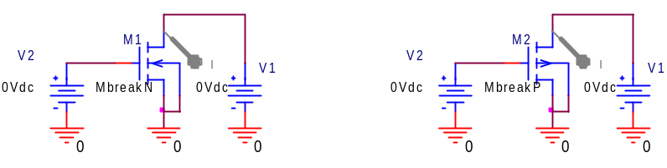
а) б)
Рис.1.1. Схемы моделирования выходных вольтамперных характеристик МОП транзисторов
1.2. Начертить в тетради схему инвертора и буфера на комплементарных МОП транзисторах (рис.13.2).
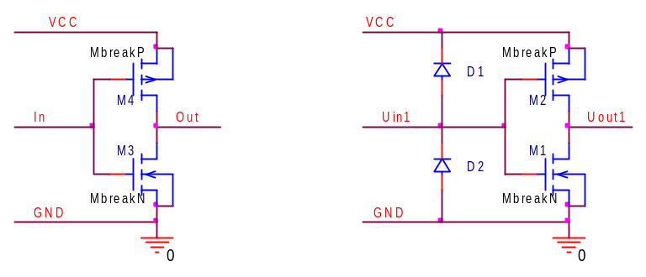
а) б)
Рис.1.2. Схема инвертора на КМОП транзисторах (а – без защитных диодов, б – с защитными диодами на входе)
Схема буфера состоит из двух последовательно соединенных инверторов на КМОП транзисторах.

1.3. Начертить в тетради схему переключателя (рис.13.3,а) и его эквивалентной схемы (рис.13.3,б).
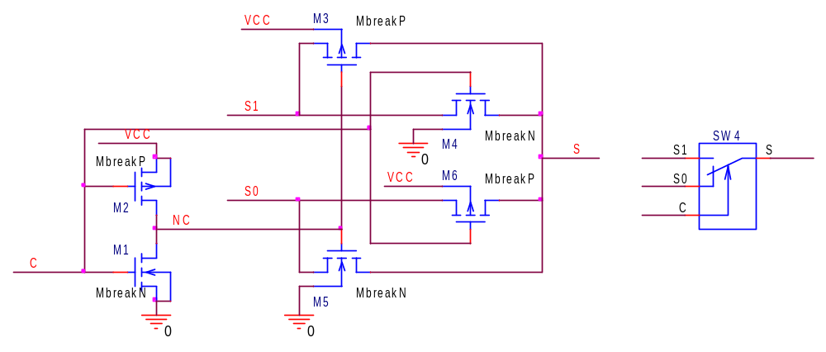
а) б)
Рис.1.3 Схема переключателя (а) и его эквивалентная схема (б)

1.4. Начертить в тетради схемы модулей инвертора, буфера и переключателя (рис.1.4.1, рис.1.4.2).
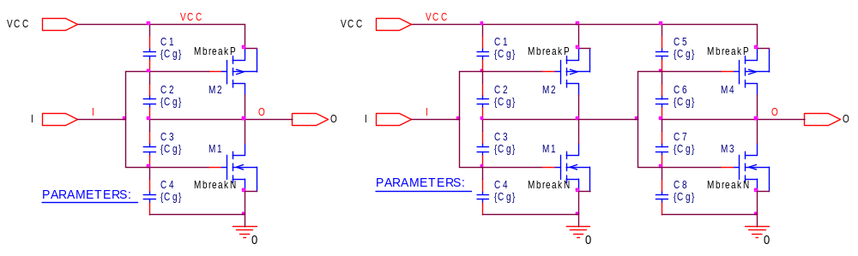
Рис.1.4.1. Схемы модулей инвертора и буфера
Модели транзисторов MbreakN и MbreakP поддерживают только идеализированные статические характеристики, поэтому для имитации емкостей затвора в схемы модулей инвертора и буфера добавлены конденсаторы Cg (см. таблицу 1).
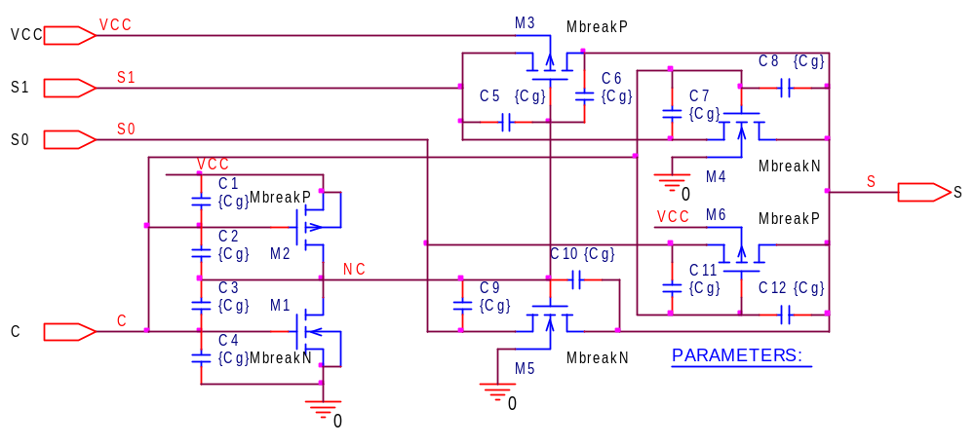
Рис.1.4.2. Схема модуля переключателя.
В этой схеме также добавлены конденсаторы Cg для имитации емкостей затвора.

1.5. Начертить в тетради структурную схему двухступенчатого D-триггера (рис.1.5.1).
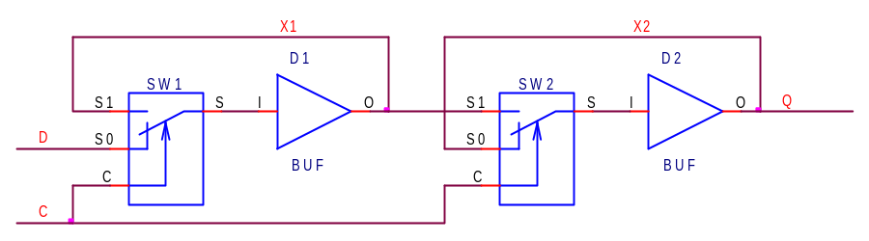
Рис.1.5.1. Структурная схема двухступенчатого D-триггера, состоящего из переключателей и буферов
1.5.2. Начертить в тетради схемы D-триггеров с инверсной обратной связью:
- из модулей буфера, переключателя и инвертора (рис.1.5.2,а),
- из D-триггера библиотеки КМОП элементов CD4000 (рис.1.5.2,б)
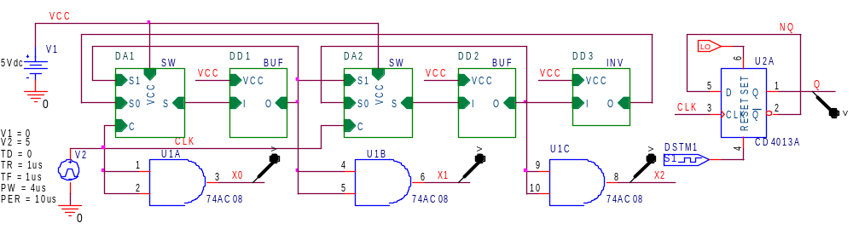
а) б)
Рис.1.5.2. Схемы D-триггеров с инверсной обратной связью
В этой схеме логические элементы U1A-U1C используются только для обеспечения возможности раздельного наблюдения логических сигналов триггера в окне логических сигналов. Генератор инициализации DSTM1 это генератор STM1 из библиотеки SOURCE. Для него можно установить следующие параметры: COMMAND1: 0us 1; COMMAND2: 1us 0. Вход SET триггера DA2 соединен с выходом источника логического нуля ($D_LO/SOURCE). В качестве генератора сигнала синхронизации используется генератор VPULSE с параметрами указанными на рис.1.6.2,а.

1.6. Начертить в тетради схему для моделирования работы D-триггера синхронизатора
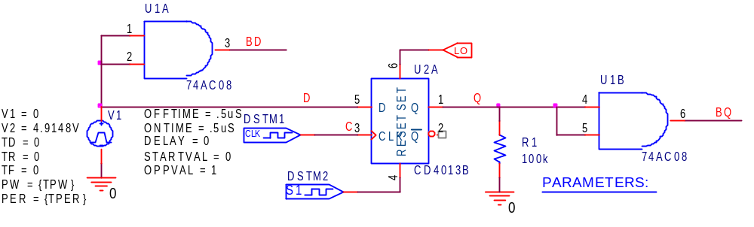
Рис.1.6. Схема моделирования работы D-триггера синхронизатора
В этой схеме для упрощения процесса моделирования используется D-триггер CD4013A из библиотеки CD4000, а в качестве генератора сигнала синхронизации используется цифровой генератор DigClock из библиотеки SOURCE. Генератор DSTM2 такой же, как DSTM1 в схеме рис.1.5.2.

2. Задание к выполнению работы

2.1. Составить схему для моделирования выходных вольтамперных характеристик n-канального МОП транзистора (рис.1,а). Получить зависимости тока стока n-канального МОП транзистора MbreakN в диапазоне напряжений на стоке от 0 до +5 В при напряжениях на затворе от 0 В до + 5 В с шагом 1 В.
Перерисовать полученные зависимости тока в тетрадь.

2.2. Составить схему для моделирования выходных вольтамперных характеристик p-канального МОП транзистора (рис.1,б). Получить зависимости тока стока p-канального МОП транзистора MbreakP в диапазоне напряжений на стоке от -5 В до 0 В при напряжениях на затворе от -5 В до 0 В с шагом 1 В.
Перерисовать полученные зависимости тока в тетрадь.

2.3. Составить для моделирования схему инвертора и схему буфера на комплементарных МОП транзисторах (рис.1.2). Подключить к входу инвертора и буфера источник напряжения VDC. Получить зависимости выходного напряжения инвертора и буфера и тока источника питания VCC от входного напряжения в диапазоне от 0 до +5 В.
Перерисовать все полученные зависимости на один график.

2.4. Составить схемы модулей инвертора, буфера и переключателя (см. рис.1.4, рис.1.5).

2.5. Создать модули инвертора и буфера. Подключить к входу инвертора и буфера генератор периодической последовательности импульсов VPULSE. Установить параметры импульсов генератора: V1=0, V2=5V, Td=0.5us, Tr=0.1us, Tf,=0.1us, PW=1us, PER=10us. Установить в задании на моделирование режим получения временных диаграмм (Time Domain) с параметрами: Run to time = 3us, Maximum Step Size = 1nc. Получить временные диаграммы входных и выходных импульсов инвертора и буфера.
Перерисовать все полученные временные диаграммы. Оценить задержки переключения инвертора и буфера.

2.6. Составить по своему усмотрению схему для моделирования работы переключателя. Провести моделирование. Оценить сопротивление открытого ключа. Перерисовать полученные результаты в тетрадь.

2.7. Составить схему D-триггера с инверсной обратной связью из модулей инвертора, буфера и переключателя (рис.1.5.2,а), а также из D-триггера CD4013A библиотеки КМОП элементов CD4000 (рис.1.5.2,б).
Провести моделирование составленных схем. Перерисовать все полученные временные диаграммы.
Оценить по результатам моделирования задержки переключения D триггера (рис.1.5.2,а), сравнить с задержкой переключения буфера.

2.8. Составить схему рис.1.6 для заданного набора параметров сигналов генераторов (таблица 1) провести моделирование работы схемы. Сравнить средние значения напряжений AVG(U(D)) на входе D и AVG(U(Q)) выходе Q триггера. Определить какие значения принимает длительность импульса на Q выходе.
Таблица 1
№ | Длительность импульса  TPW | Период  TPER | Время моделирования  Run Time | Задержка начала сохранения данных  Start saving data after | Емкость затвора  Cg
1 | 1.1 us | 5.1 us | 21*5.1 us | 5.1 us | 0.1pF
2 | 1.2 us | 5.2 us | 21*5.2 us | 5.2 us | 0.2pF
3 | 1.3 us | 5.3 us | 21*5.3 us | 5.3 us | 0.3pF
4 | 1.4 us | 5.4 us | 21*5.4 us | 5.4 us | 0.4pF
5 | 1.5 us | 5.5 us | 21*5.5 us | 5.5 us | 0.5pF
6 | 1.6 us | 5.6 us | 21*5.6 us | 5.6 us | 0.6pF
7 | 1.7 us | 5.7 us | 21*5.7 us | 5.7 us | 0.7pF
8 | 1.8 us | 5.8 us | 21*5.8 us | 5.8 us | 0.8pF
9 | 1.9 us | 5.9 us | 21*5.9 us | 5.9 us | 0.9pF
10 | 2.1 us | 6.1 us | 21*6.1 us | 6.1 us | 1.0pF
11 | 2.2 us | 6.2 us | 21*6.2 us | 6.2 us | 1.1pF
12 | 2.3 us | 6.3 us | 21*6.3 us | 6.3 us | 1.2pF
13 | 2.4 us | 6.4 us | 21*6.4 us | 6.4 us | 1.3pF
14 | 2.5 us | 6.5 us | 21*6.5 us | 6.5 us | 1.4pF
15 | 2.6 us | 6.6 us | 21*6.6 us | 6.6 us | 1.5pF
16 | 2.7 us | 6.7 us | 21*6.7 us | 6.7 us | 1.6pF
17 | 2.8 us | 6.8 us | 21*6.8 us | 6.8 us | 1.7pF
18 | 2.9 us | 6.9 us | 21*6.9 us | 6.9 us | 1.8pF
19 | 3.1 us | 7.1 us | 21*7.1 us | 7.1 us | 1.9pF
20 | 4.2 us | 7.2 us | 21*7.2 us | 7.2 us | 2.0pF
21 | 5.3 us | 7.3 us | 21*7.3 us | 7.3 us | 2.1pF

3. Задания и вопросы к сдаче работы

3.1. Какое напряжение установится на свободном входе инвертора с защитными диодами?
3.2. Какие напряжения будут на входе и выходе инвертора, если вход соединен с выходом резистором с сопротивлением R?
3.3. Какое напряжение установится на выходе каждого из m (m нечетное число) последовательно соединенных в кольцо инверторов?
3.4. Как зависит от напряжения на входе входной ток инвертора с защитными диодами?
3.5. Как зависит дифференциальное сопротивление выхода инвертора от напряжения источника питания VCC?
3.6. Как зависит ток короткого замыкания выхода инвертора от напряжения источника питания?
3.7. Как зависят задержки переключения инвертора от напряжения источника питания?
3.8. Какие напряжения будут на входе и выходе буфера с защитными диодами на входе, если вход соединен с выходом резистором с сопротивлением R?
3.9. Как зависит от напряжения на выводах проводимость открытого ключа?
3.10. Составить схему FDR триггера, т.е. D–триггера у которого, кроме входа D и входа синхронизации С имеется дополнительный вход R (синхронной установки в 0). При R=0 он работает как обычный D-триггер, а при переходе R из 0 в 1 по ближайшему после этого фронту синхронизации устанавливается в 0 и подтверждает это состояние каждым фронтом сигнала синхронизации до тех пор, пока R=1. При составлении схемы FDR триггера можно использовать любые элементы библиотеки CD4000 или составленные самостоятельно элементы из КМОП транзисторов. Начертить эскиз временных диаграмм работы FDR триггера.
3.11. Составить схему FDS триггера, т.е. D–триггера у которого, кроме входа D и входа синхронизации С имеется дополнительный вход S (синхронной установки в 1). При S=0 он работает как обычный D-триггер, а при переходе S из 0 в 1 по ближайшему после этого фронту синхронизации устанавливается в 1 и подтверждает это состояние каждым фронтом сигнала синхронизации до тех пор, пока S=1. При составлении схемы FDS триггера можно использовать любые элементы библиотеки CD4000 или составленные самостоятельно элементы из КМОП транзисторов. Начертить эскиз временных диаграмм работы FDS триггера.
3.12. Составить схему FDE триггера, т.е. D–триггера у которого, кроме входа D и входа синхронизации С имеется дополнительный вход CE (Clock Enable). При CE=1 он работает как обычный D-триггер, а при CE=0 он сохраняет свое состояние независимо от изменения сигналов на входах C и D. При составлении схемы FDE триггера можно использовать любые элементы библиотеки CD4000 или составленные самостоятельно элементы из МОП транзисторов. Начертить эскиз временных диаграмм работы FDE триггера.
3.13. Составить схему FT триггера, т.е. триггера, у которого имеется два входа: вход синхронизации С и вход T (разрешения переключения). При T=1 триггер по каждому фронту сигнала синхронизации переключается в противоположное состояние, а при T=0 сохраняет свое состояние независимо от изменения сигнала на входу C. При составлении схемы FT триггера можно использовать любые элементы библиотеки CD4000 или составленные самостоятельно элементы из КМОП транзисторов. Начертить эскиз временных диаграмм работы FT триггера.
3.14. Вывести формулу для длительности импульсов на Q выходе триггера при условии, что период сигнала синхронизации равен Tc, а источник импульсов с длительностью T на входе D не зависит от генератора сигнала синхронизации.

Список литературы

- В.П.Псурцев. D-триггеры на КМОП логических элементах /М.: МФТИ, 1997, 28 с.
- В.П.Псурцев. Моделирование электронных схем.

